ПО ЦЭС

Новоуфимский РЭС

Ольховский с/с
Чесноковский с/с
ЕДДС Уфимского района

Телефонограмма от 08.05.2019г.
ПО ЦЭС Уфимский РЭС сообщает, что 08.05.2019г. в период с 09:00 до 17:00 будет прекращена подача электроэнергии в связи с подключением жилых домов в н.п. Ольховое по улице пер. Мира (количество отключаемых потребителей –30, время выполнения работ – 2 часа); в СНТ «Отдых» (количество отключаемых потребителей –30, время выполнения работ – 2 часа).

Главный инженер Новоуфимского РЭС 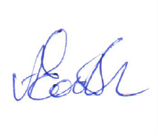 А.Е.Вырвихвист

Исп. Гайнуллина Г.Д.
Тел. 269-08-42

